Actividad 15S

Clonar repositorio en Ubuntu.

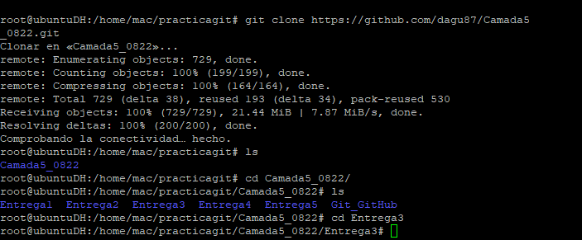

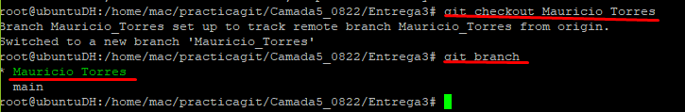

Creación archivo TXT en VM Linux.

Respuesta de preguntas en TXT (cuestionario15s.txt)

Editor nano.

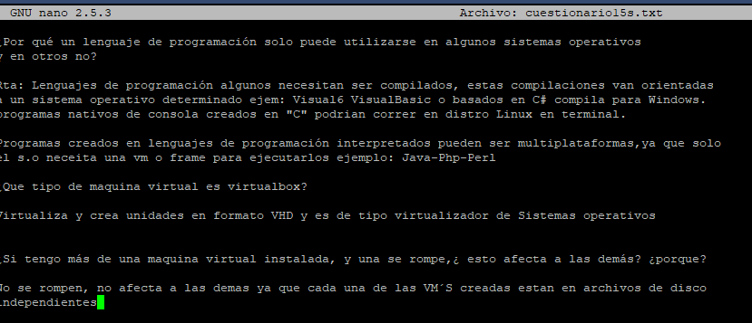

Haciendo Commit

Subiendo entrega3 – Mochila

No pude generar token para asociar mi maquina Virtual y hacer push.



